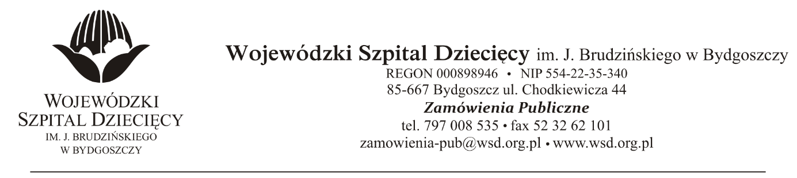
Bydgoszcz, dn. 2020-02-26
Nr sprawy: 2 / 2020 / PN
Do Wykonawców:
Dotyczy: postępowania o udzielenie zamówienie publicznego w trybie przetargu nieograniczonego na dostawy osobistych pomp insulinowych dla dzieci.
INFORMACJA Z OTWARCIA OFERT
Zamawiający na podstawie art. 86 ust. 5 ustawy z dnia 29 stycznia 2004 roku Prawo Zamówień Publicznych (Dz. U. z 2018r. poz. 1986 ze zm.) przekazuje poniżej informacje z otwarcia ofert:
- Na realizację zamówienia Zamawiający przeznaczył kwotę 419 040,00 zł. brutto.
Zadanie nr 1 – Pompy insulinowe dla dzieci 35 szt. – 226 800,00zł. brutto
Zadanie nr 2 – Pompy insulinowe dla dzieci 35 szt. – 151 200,00zł. brutto
Zadanie nr 3 – Pompy insulinowe dla dzieci 10 szt. – 41 040,00zł. brutto
- Do upływu terminu składania ofert złożono: 3 oferty.
      - Roche Diabetes Care Polska Sp. z o.o.
ul. Wybrzeże Gdyńskie 6b, 01-531 Warszawa
polska.przetargi-dc@roche.com
Zadanie nr 2 – Pompy insulinowe dla dzieci 35 szt. za kwotę: 137 970,00zł. brutto.
Zadanie nr 3 – Pompy insulinowe dla dzieci 10 szt. za kwotę: 39 420,00zł. brutto.
      - Ypsomed Polska Sp. z o.o.
ul. Mangalia 2a, 02-759 Warszawa
przetarg@ypsomed.pl
Zadanie nr 3 – Pompy insulinowe dla dzieci 10 szt. za kwotę: 29 160,00zł. brutto.
      - Medtronic Poland Sp. z o.o.
ul. Polna 11, 00-633 Warszawa
rs.wawtenders@medtronic.com
Zadanie nr 1 – Pompy insulinowe dla dzieci 35 szt. za kwotę: 234 360,00zł. brutto.
z up. Dyrektora
Wojewódzkiego Szpitala Dziecięcego
im. J. Brudzińskiego w Bydgoszczy
Z-ca Dyrektora ds. Administracyjno-Technicznych
mgr inż. Jarosław Cegielski

